INDICAÇÃO Nº812/2016

Sugere ao Poder Executivo Municipal fazer a roçagem de mato próximo a passarela SP 304, no final da Rua Emboabas, no bairro Santa Rita.

INDICA Ao Senhor Prefeito Municipal, na forma regimental, determinar ao setor competente que tome providências no sentido de fazer a roçagem de mato próximo a passarela SP 304, no final da Rua Emboabas, no bairro Santa Rita.

Justificativa:

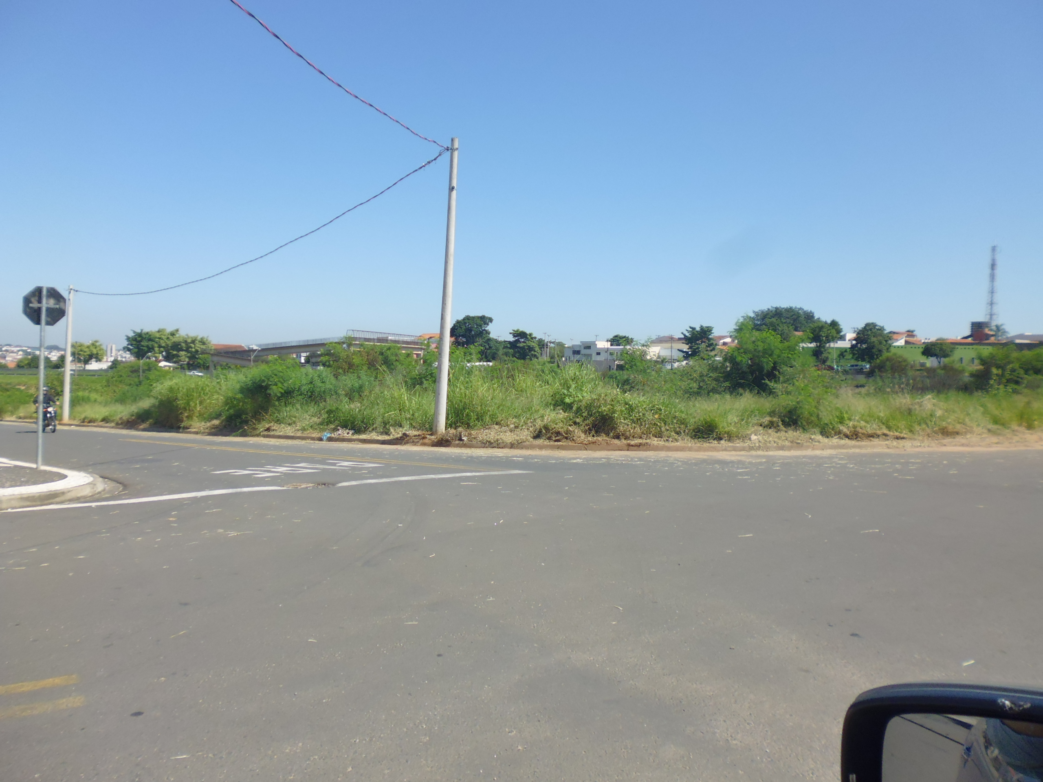
Conforme visita realizada, este vereador pode constatar que é necessário fazer a roçagem de mato para evitar o aparecimento de animais peçonhentos.
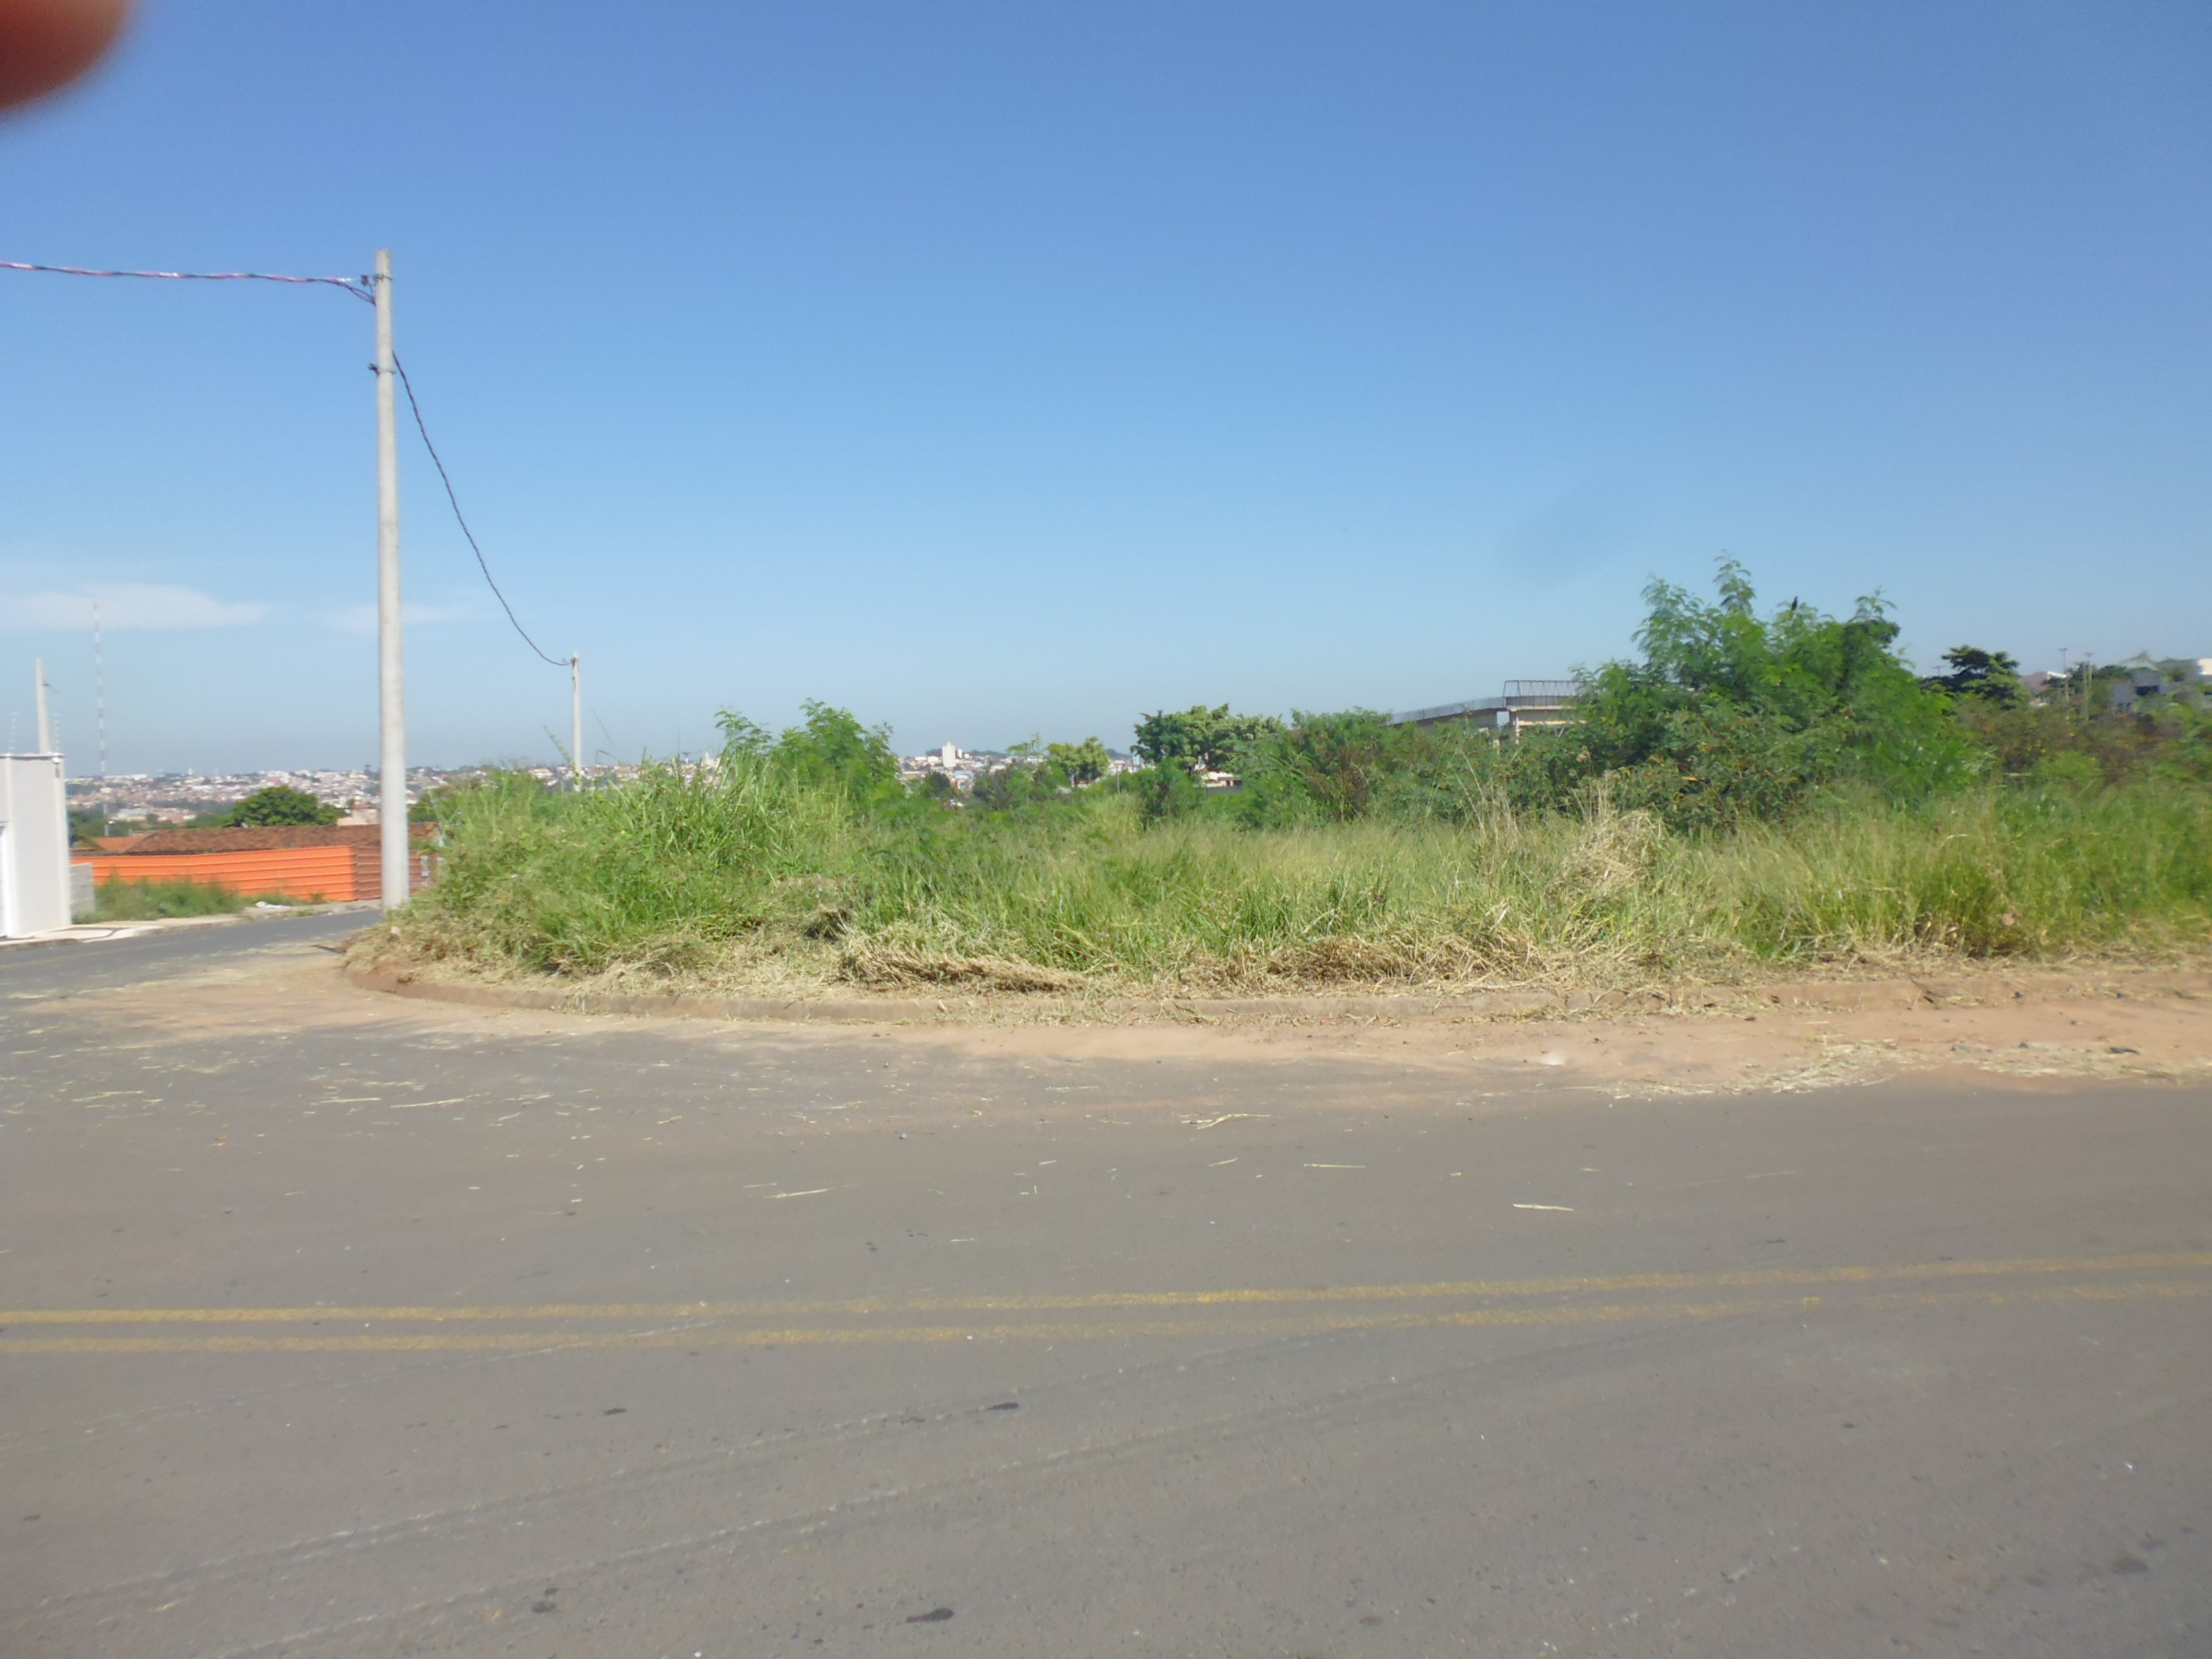

Plenário “Dr. Tancredo Neves”, em 02 de fevereiro de 2016.

ADEMIR DA SILVA

-Vereador-

